TUGAS (TOTAL = 30)

Buatlah Aplikasi took rubik sederhana, database akan diberikan tapi backend harus dibuat masing-masing. LOGIN

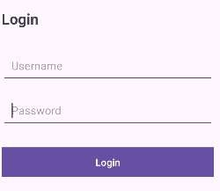

Di halaman ini tampilkan halaman login, user dapat login dengan menggunakan id karyawan sebagai usemame dan tanggal lahir untuk password dengan format <dd/mm/yy>. Jika status karyawan adalah 0 maka karyawan adalah admin, jika status_karyawan adalah 1, maka karyawan adalah cashier.

contoh:

Id karyawan: KAR001 Nama: Mac Bob

Tgl lahir: 1991-07-11

Status karyawan: 1

Maka usernamenya adalah “KAR001” dan passwordnya adalah “110791” dan karyawan akan masuk sebagai cashier.

[CASHIER] DASHBOARD

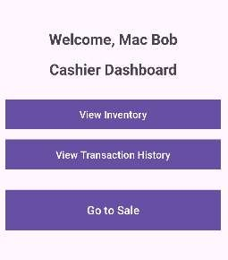

Tampilkan message welcome sesuai dengan karyawan yang sedang login, berikan 3 navigation yaitu View inventory, View Transaction History dan Go to Sale. Berikan juga tombol logout di paling bawah [CASHIER] INVENTORY

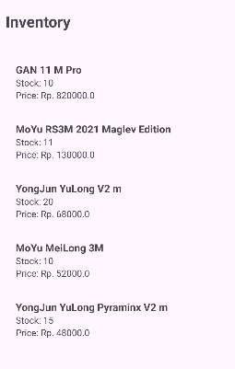

Tampilkan semua produk yan dimiliki dengan recyclerview, item di dalam recyclerview yang perlu ditunjukan adalah nama roduk, stok, harga.

**[CASHIER] SALE**

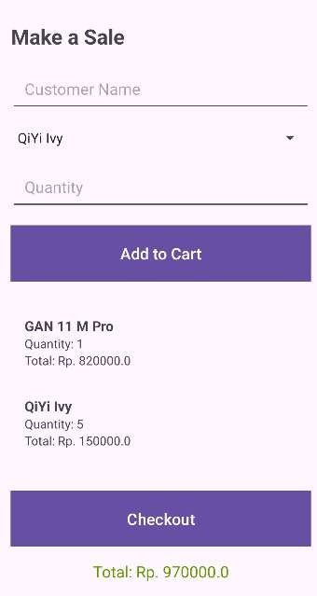

Saat tombol “make a sale” ditekan, pindahkan cashier ke halaman sale atau kasir. Di halaman ini tampilkan sebuah dropdown yang berisi semua produk dengan stok diatas 0, produk bisa dipilih dan berikan juga input untuk jumlah yang dijual. Pada saat tombol add to cart ditekan pindahkan ke dalam cart di bawah dalam bentuk recyclerview.

Cart akan menampilkan item yang telah dimasukan ke cart yang akan menunjukan nama produk, quantity yang dijual dan total harga (harga x jumlah). Tampilkan juga total harga di bawah tombol checkout.

Ketika tombol checkout ditekan, buatlah transaksi dan masukan transaksi ke dalam h ual dan dijual, Pastikan data yang dimasukan ke database benar dan sesuai.

Jika nama customer tidak ada di database, maka masukan customer sebagai entry baru ke database, yang perlu diisi hanyalah id customer dan nama customer. Jika nama sudah ada di database, gunakan customer tersebut.

Format nota jual adalah PJ<YYYY/mm/dd><3digitno urut>

Contoh: PJ20220108001 artinya penjualan 2022 bulan 1 tg1 8 transaksi pertama PJ20220107003 artinya penjualan 2022 bulan 1 tg1 7 transaksi ke 3

[CASHIER] TRANSACTION HISTORY

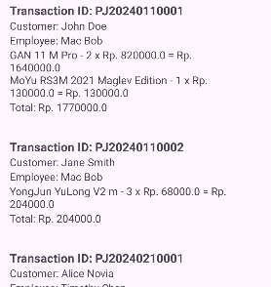

Di dalam transaction history tampilkan semua transaksi yang dilakukan oleh karyawan yang sedang login, yang perlu ditampilkan dalam recyclerview ini adalah ID transaksi, nama customer.

[ADMIN] DASHBOARD

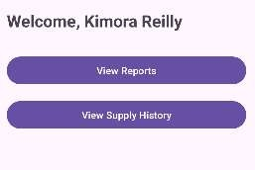

Sama seperti dashboard customer, tampilkan welcome untuk user yang sedang login, berikan button “View Reports” dan “View Supply History”, berikan juga tombol logout di bawah.

[ADMIN] EMPLOYEE REPORT

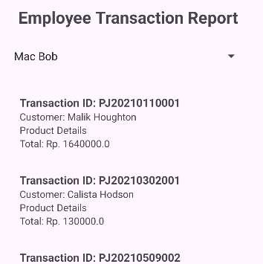

Tampilkan semua transaksi penjualan yang dilakukan oleh karyawan yang dipilih di dalam dropdown box di atas, drop down berisi nama dari semua karyawan yang ada di database. Tampilkan nota ual, nama customer, detail produk, dan total harga (sama seperti TRANSACTION HISTORY di bagian cashier).

[ADMIN] SUPPLY HISTORY

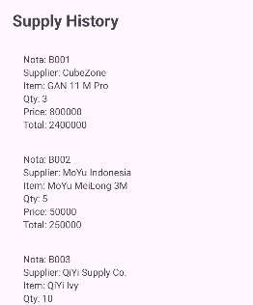

Tampilkan semua history supply dari h beli dan d beli, yang ditampilkan adalah notanya, nama supplier, barang yang dibeli, price, total (qty x price).

DILARANG MENGGUNAKAN KONSEP MAUPUN MATERI YANG BELUM DIAJARKAN JIKA MELANGGAR MAKA NILAI TUGAS: 0

PERHATIKAN **KETENTUAN** DIBAWAH :

* **Highlight kriteria** yang **dikerjakan dengan** warna **kuning dan kumpulkan** word beserta dengan file

**tugas,** apabila **tidak dikumpulkan** maka **tugas** tidak akan diperiksa.

* Akan ada **pengurangan nilai** sebesar **-5 untuk** setiap kriteria yang **dihighlight namun tidak dikerjakan.**
* MENCONTEK = Nilai MOD 2

TUGAS : 25

|  |  |
| --- | --- |
|  | |
| **Login (2)** | |
| 0/1 | Dapat login dengan credentials sesuai kriteria |
| 0/1 | Redirection sesuai role |
| **[CASHIER/ADMIN] DASHBOARD (2)** | |
| 0/1 | Dapat menampilkan welcome user yang sedang login |
| 0/1 | Navigasi sempuma |
| **[CASHIER] INVENTORY (1)** | |
| 0/1 | Dapat menampilkan list produk dengan stok dan harga sesuai database |
| [CASHIER] SALE (9) | |
| 0/1 | Dapat menampilkan produk di dropdown sesuai kriteria |
| 0/2 | Dapat menambahkan item ke dalam cart sesuai |
| 0/2 | Dapat menambah user secara otomatis jika user belum terdaftar di database |
| 0/1 | Total harga di bawah terupdate dan perhitungan sesuai |
| 0/1/3 | Dapat melakukan transaksi sesuai kriteria (masuk database dan format benar) |
| [CASHIER] TRANSACTION HISTORY (3) | |
| 0/2 | Transaction history ditampilkan sesuai dengan user yang sedang login |
| 0/1 | Format recyclerview sesuai ketentuan |
| [ADMIN] EMPLOYEE **REPORT (5)** | |
| 0/2 | Dropdown terdapat list dari nama karyawan |
| 0/2 | Dapat menampilkan semua transaksi penjualan karyawan yang dipilih |
| 0/1 | Format recyclerview sesuai |
| **[ADMIN] SUPPLY HISTORY (3)** | |
| 0/1 | Dapat menampilkan list supply yang pernah dilakukan |
| 0/2 | Format sesuai |
| **Lainnya** | |
| -25/0 | Menggunakan retrofit |
| -24.9/0 | Menggunakan database |
| Total : 25 | |

Menyetujui Mengetahui

(Prof. Dr. Ir. Esther Irawati (Grace Levina Dewi, M.Kom.) Setiawan, S.Kom, M.Kom) Koordinator Laboratorium

Koordinator Kuliah

Penyusun Soa1

(Timothy Johan) Asisten

9